2009年秋季阿里大北线行程与攻略 （第四版）

简明行程：

09-17或之前 到达拉萨

D1 09-18 拉萨-羊湖-浪卡子-江孜-日喀则-萨迦
聂唐大佛、岗巴拉山口、羊湖、桑丁寺、卡若拉冰川、白居寺、夏鲁寺、扎什伦布寺、5000km纪念碑

D2 09-19 萨迦-新定日-老定日-佩枯错-萨嘎
萨迦寺、加措拉山口、沿途看珠峰、卓奥友峰、希夏邦玛峰、佩枯错、雅江

D3 09-20 萨嘎-老仲巴-帕羊-霍尔-巴噶-基乌寺
沿途、马攸木拉山口、公珠错、远眺神山、玛旁雍措、基乌寺

D4 09-21 基乌寺-玛旁雍错-拉昂错-塔钦
圣湖之晨、岗仁波齐、纳木那尼、拉昂错

D5 09-22 转山第一天
经幡柱、两腿佛塔、曲古寺、哲热普寺、神山日落

D6 09-23 转山第二天
神山日出、天葬台、卓玛拉山口、尊最普寺

D7 09-24 转山第三天，塔钦-门士-莲花生寺-门士-巴尔兵站-札达
莲花生寺、札达土林

D8 09-25 札达
古格遗址、托林寺、札达土林

D9 09-26 札达-那木如-狮泉河

D10 09-27 狮泉河-革吉-改则
聂尔错、盐湖

D11 09-28 改则-洞错-措勤
洞错、达瓦错

D12 09-29 措勤-扎日南木错-当惹雍错-文布南村
扎日南木错、当惹雍错、文布南村

D13 09-30 文布南村-穷宗-文布南村-文布北村-尼玛
象雄遗址、当穷错、文布北村

D14 10-01 尼玛-双湖
达则错、甲热布错、诺尔玛错、野生动物

D15 10-02 双湖-冰川-双湖
普若岗日冰川

D16 10-03 双湖-多玛-班戈
色林错、班戈错

D17 10-04 班戈-纳木错
纳木错

D18 10-05 纳木错-拉萨
纳木错日出

详细攻略与行程建议见下页 →
准备日 09-17 周四 （或之前）
拉萨集中，购置必需品、验车、签合同、适应海拔、互相熟悉、调整状态、逛街。

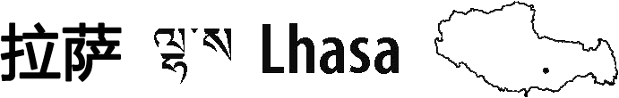

拉萨是整个西藏的中心、灵魂、以及为之虔诚朝拜的对象，尽管现代化的影响已经铺天盖地，但仍旧是一个遍布奇迹的城市。提及拉萨，最容易想到的就是布达拉宫，一座耸立在世界上海拔最高城市的红白色城堡。对于游客来说，这个宣示着圣城奇迹的景象已经存在了近4个世纪。
布达拉宫以它的宏伟主宰着地平线，不过东边2km处的大昭寺才是拉萨城的精神内核。明灭闪烁的酥油灯、四处飘荡的焚香气味和磕长头的朝圣者奇妙地混合在一起，令大昭寺成为西藏最神圣和鲜活的寺庙。也正是在这里，围绕八廓街的转经道是让绝大多数首次到达的游客爱上西藏的地方。
今天，拉萨城里留存下来的昔日藏族民居已所剩不多，现代化建设跟内地的繁华城镇没什么不同，一条新铁路助长了旅游业的蓬勃发展，以及雨后春笋般的宾馆、商铺和超市。拉萨的面貌日新月异，建筑物的参差起落就像上海证券交易所的股票涨跌。
在这些现代化的冲击下，拉萨依然保持着奇妙的文化融合，市井繁华，各色人等摩肩接踵。作为通向西藏的大门，时间允许的话至少需要呆上一周，才能体味拉萨的所有景致。

精彩热点
☺ 跟随僧人、乞丐及各种朝圣者转八廓，这是拉萨自中世纪以来最迷人的朝圣之路。
☺ 加入虔诚的朝圣者们熙熙攘攘的队伍，在大昭寺金碧辉煌的佛殿里转经，这是拉萨最神圣的寺庙。  ☺ 深入布达拉宫内部，探寻曾属于达赖喇嘛的令人印象深刻但已归于沉寂的古堡。  ☺ 观看色拉寺和哲蚌寺的辩经活动，这是两个西藏地区最大、保存最完好的寺庙。  ☺ 登上朝圣班车利用一天游览甘丹寺，在它的转经道上检测自己的罪恶。  ☺ 在徒步老城之旅的过程中，探访拉萨小巷里的传统白墙建筑、甜茶馆和手工艺商店。  ☺ 寻找一座隐藏在小街巷中的寺庙，比如木如宁巴寺或丹杰林寺。 |  | 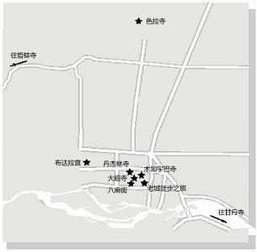
■ 电话区号：0891 | ■ 人口：40万 |  | ■ 海拔：3595m

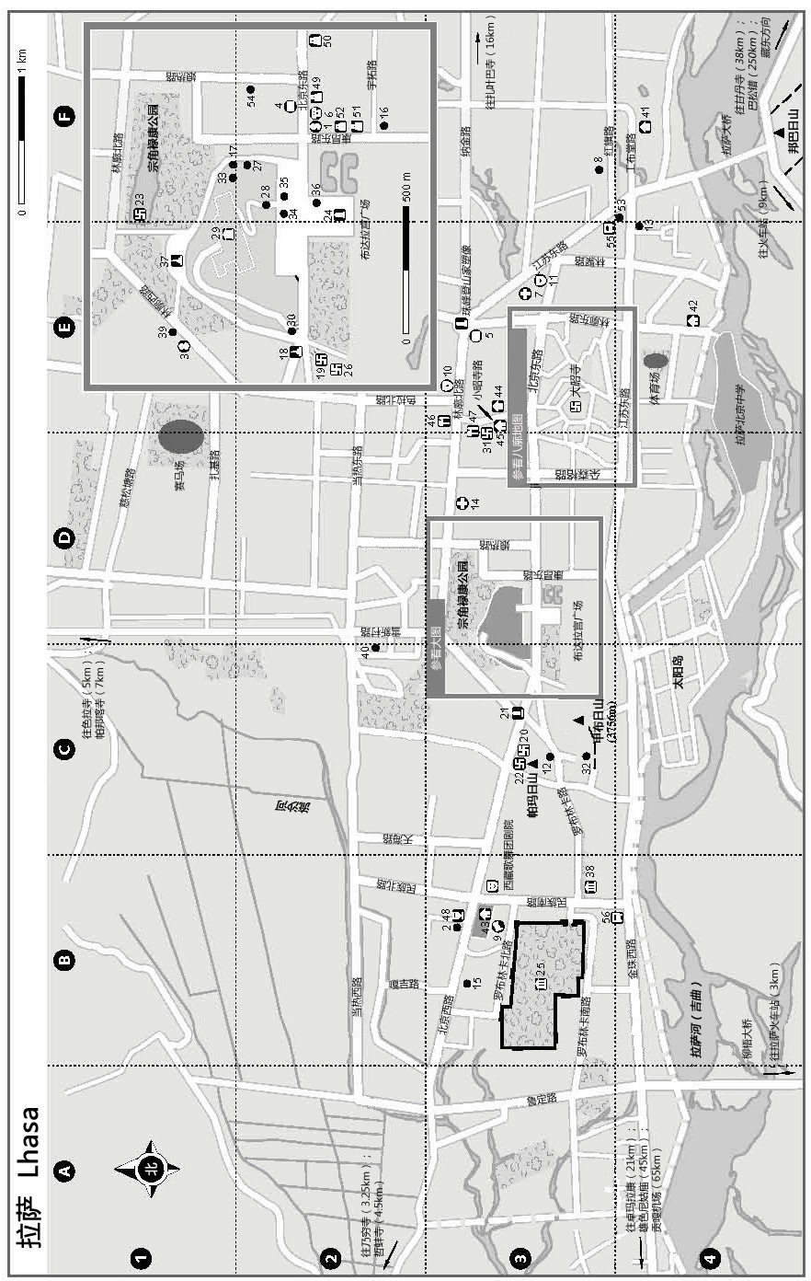
资讯 | 金牦牛像….………………….….21 C3 | 雅鲁藏布大酒店…….……….….41 F4
中国农业银行……..………….….1 F2 | 功德林寺….………………….….22 C3 | 喜马拉雅饭店…….…….….…….42 E4
中国银行……………………..……2 B3 | 禄康…….….….………………….23 F1 | 拉萨饭店……..……….……….….43 B3
中国银行…………………………. 3 E1 | 西藏人民解放纪念碑..…..….24 F2 | 欧丹旅馆…..………….……….….44 E3
中国邮政…………………………. 4 F2 | 罗布林卡…….……....….…..….25 B3 | 妙吉祥旅馆..………….……….….45 E3
中国邮政…………………………. 5 E3 | 帕拉鲁布石窟寺......….…..….26 E2 | 餐饮
中国联通…………………………. 6 F2 | 普觉寺玛尼拉康..……..…..….27 F2 | 神地素餐厅.…………..………….46 E3
市人民医院..……………………. 7 E3 | 布达拉宫正门………………….28 F2 | 雪域上弦持宝吉祥藏餐.……..47 E3
中外运敦豪..……………………. 8 F3 | 布达拉宫……....………..…..….29 E1 | 音乐厨房…..………….……….….48 B3
尼泊尔领事馆……………..…….9 B3 | 布达拉宫门票办理处….…….30 E2 | 娱乐
拉萨市公安局….…………..….10 E3 | 小昭寺……....………..……...….31 D3 | 雪巴拉姆……………….…（参看42）
西藏公安厅…….………….…...11 E3 | 石刻…….….….………………….32 C3 | 购物
西藏旅游局…….………….…...12 C3 | 石刻………………….….….…….33 F1 | 百益超市…….……….……….….49 F2
西藏大学…………………..…….13 E4 | 石碑………………….….….…….34 F2 | 红艳超市…….……….……….….50 F2
区人民医院…………….………14 D3 | 石碑………………….….….…….35 F2 | 拉萨百货大楼……….……….….51 F2
新华书店…………………..…….15 B3 | 石碑………………….….….…….36 F2 | 照片冲印店….……….……….….52 F2
新华书店……………..………….16 F2 | 三座佛塔……....………..…..….37 E1 | 交通
宇宙网吧…………………（参看16） | 西藏圣地国际旅行社.…（参看42） | 机场班车……………….…（参看54）
景点 | 西藏博物馆......………..…..….38 B3 | 97、91路公交终点站…….….53 F4
佛殿……..………………..……….17 F1 | 龙达国际旅行社..……..…..….39 E1 | 中国民航….….……….……….….54 F2
佛塔（从前的西门）…………18 E2 | 西藏云珠探险…..……..…..….40 C2 | 火车售票处…………….…（参看12）
卓托尼姑寺….………………….19 E2 | 次巴拉康……………….…（参看31） | 东郊客运站.….……….……….….55 E3
格萨尔王像….………………….20 C3 | 住宿 | 西郊客运站.….……….……….….56 B4

历史
公元7世纪，雅砻河谷的领导者松赞干布（公元618-649年）子承父业，立志完成西藏的一统，拉萨在此时成为整个藏区的行政中心，地位日益重要起来。松赞干布迁都拉萨，并在今天布达拉宫的位置建造起一座宫殿。同时，小昭寺和大昭寺也开始兴建，以存放文成和赤尊两位公主作为嫁妆带到西藏的佛像。
这个来自雅砻河谷的王国当政了250年后逐渐式微，佛教在拉萨之外的寺庙缓慢复苏，权力中心转移到了萨迦、卫藏的乃东和后藏的日喀则。不再是首都的拉萨在西藏历史中沉寂下来，一直到五世达赖喇嘛（1617–1682年）打败得到蒙古支持的日喀则王。
五世达赖再次迁都拉萨，并在7世纪松赞干布的宫殿遗址上修建了布达拉宫。从1642年以来，拉萨都是西藏的中心，拉萨城的大部分历史风貌都保留自这一发展阶段。
今天的拉萨在许多方面向游客同时展示了它最好以及最糟的一面。拍摄于1950年10月以前的照片显示出拉萨仅仅是坐落于布达拉宫脚下的一座小城，另有一条街道连接着大昭寺及周边的居民区，人口大概2-3万。现在已经扩展到50万，汉族人口轻松地超过了藏族，比例大概是2：1。
“雪”是布达拉宫脚下的村子，几乎已消失殆尽，从前大部分信徒进出拉萨的老西门在文革时被拆除了，1995年新修了一个小小的现代版替代品。布达拉宫前面的区域被建成了天安门似的广场，还有35m高的解放纪念碑（有卫兵看守以防止有人破坏）。藏民曾经的野餐地点太阳岛现在充斥着中式商店和卡拉OK厅。
传统西藏民居只在城市东部有所保存，仅占目前拉萨面积的4%。即使有政策保护，这些古老的民居也面临着威胁。拉萨在过去20年发生的改变比起之前的上千年还多得多。

方位
拉萨大得有点令人吃惊，现在开车到西郊也得20min了。以布达拉宫为界，城市明显地分成西区（汉族聚居区）和东区（藏族聚居区）。藏民聚居的东区显然更有意思，有不少中低档的旅馆深受自助游客欢迎。
主街道是东西向的北京中路，延伸到东边后成为北京东路。
大昭寺和八廓广场在北京东路与江苏路之间，两条主要道路由大量的藏族民居联系，弯弯曲曲的小巷构成一张网，都是粉刷着白墙的传统藏式风格建筑。这一片民居区并不算很大，与其担心迷路，倒不如就放宽心从八廓街旁跟随一条小巷尽情游荡。不会很长时间转不出来的。

地图
可以在新华书店、邮局、旅游工艺品店和许多宾馆买到各种拉萨地图和西藏地图。

资讯
如果想寻找徒步旅伴、包越野车甚至买本二手LP指南，都可以在八朗学旅馆、雪域宾馆和吉日旅馆找到有用的信息。

书店
新华书店：宇拓路店；北京西路店。
从八廓广场步行10min就能到宇拓路新华书店，出售地图、明信片和摄影书籍。北京西路正在建更大的店。

网吧
最为人熟知的网吧在雪域宾馆、吉日旅馆和亚宾馆，可以上网（5元/h）、刻录光盘（15-20元），从上午9点营业到深夜。如果自带笔记本，顶峰咖啡提供免费的无线上网服务。
喜欢便宜、抽烟和不怕吵闹的人可以到下列地方：
红树林网城（北京东路；3元/h； 24h）：八朗学旅馆对面。
宇宙网吧（宇拓路新华书店三楼；3元/h； 24h）。

危险与麻烦
如果是坐飞机到达拉萨，记得在头一两天时做任何事都得慢慢来：由于海拔的关系，感到呼吸困难、头痛以及睡眠不佳都很平常。头几天不要立即去游览布达拉宫，多喝水，并阅读高原反应的有关知识。
还需要注意从前做得很少的事情，比如准备一支防晒霜。

医疗
一些宾馆和药店可以买到能缓解高原反应的中药制剂。最常见的药物藏语称为索洛玛诺，普通话叫红景天，高原宁和高原康也管用。里面是小瓶装的，每盒20-35元，每天吃3小瓶。
西藏军区总医院（ 0891-6280557；娘热北路）：从以往游客获得的治疗体验来说，这里是最佳选择（如果只有一个选择的话）。

钱
请准备好足量现金。拉萨市以建设银行和中国银行较多，较大的支行或分理处都有ATM，但取现需要支付手续费。邮政绿卡在拉萨甚至西藏其它地区也较为通行。需要注意的是，拉萨市内的许多商家不收硬币！请备好纸币。壹角或贰角的小额纸币在寺庙进行布施时非常有用。

邮政服务
中国邮政（ 0891-6241404；北京东路； 周一至周六9：00-20：00，周日9：30-18：30）：左侧远端德奎台出售邮票和包裹箱。不要早早把包裹封上，邮局的工作人员要先行检查。有EMS服务。邮局东端销售明信片。
中外运敦豪（ 0891-6356995；红旗路6号宝发酒店餐饮A区2楼4号）：免费上门取货及投递服务。

拉萨的转经道
朝圣的藏民在到达拉萨后首先要去的地方与游客们有所不同，主要是三条转经道：囊廓、八廓和林廓。对于游客来说，这几条转经道也绝对值得一走，特别是节日期间，比如萨嘎达瓦节。记住始终以顺时针方向进行。
☺ 囊廓——围绕大昭寺院内的转经道。
☺ 八廓——围着大昭寺外的路线转一圈，约800m。拉萨最著名的转经道，对首次到访的游客也是老城区最好的介绍。
☺ 林廓——这条虔诚的转经道基本涵盖了整个传统意义上的老城区。该路线沿途有大量景观，混合着历史沉积和现代风貌。可以从任意地点进入全程8km的路线，最有意思的部分将在后面的林廓徒步路线中详述。
☺ 布达拉宫转经道（孜廓）——另外一条热门的转经道，沿途会经过几乎不会停转的经筒、佛塔、石刻以及禄康庙。
☺ 其他转经道：哲蚌寺、甘丹寺和色拉寺都有精彩的转经路线。

拉萨气象资料
9月：
平均气温：8.2-20.1℃。
平均降雨量：85.6mm，从月初到月末呈现显著递减。
降雨日数：15.4日，呈显著递减。
平均日照小时：7.4。

2008年9月气象资料：
09-18：多云，8-23℃。
09-19：多云间阴，9-21℃。
09-20：多云间晴，11-23℃。

八廓
绝大多数第一次到拉萨的游客都会选择先去老城区中心的大昭寺，此前也同样值得在八廓街头悠闲漫步，这是拉萨最有意思的转经路线。围绕着大昭寺的四边形街道，老房子栉比鳞次。这是一个把宗教神秘和市场经济完美结合的地方，既是圣城的精神内核，也是藏区最主要的商业中心。
八廓街最大程度地抵御着现代社会的入侵。来自康巴、安多或更远地区的朝圣者微笑着从一位磕长头的僧人边上走过，偶尔停下来翻弄街头小摊上缀着宝石的小刀；僧人盘腿坐在石板路上念诵经文，前面放着布施用的空碗。这是一个你来了就还想再来的地方。

八廓广场
游览八廓街，一般先从落成于1985年的八廓广场进入。
从大昭寺入口附近可以看到藏民们遵循传统习俗以顺时针方向沿着八廓街转经。大昭寺前还有两个煨桑炉。四根经幡柱标记着八廓环线的四个端点，其中两根在大昭寺后面。前面的两个煨桑炉有围栏保护，北侧石碑的碑文记录了公元822年的汉藏会盟约定。南侧有一颗古柳树的树桩，被称为“释迦的头发”，据说是文成公主手植，旁边一块建于1793年的石碑凭吊了得天花病去世的人们。
首次游览八廓街最好让自己挟裹进朝圣的人群当中，沿途会经过若干虽小但相当引人入胜的寺庙。

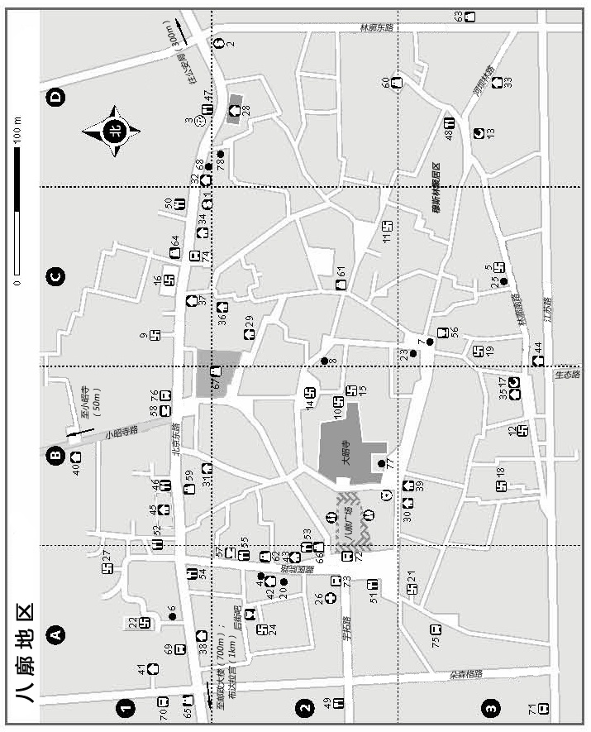
资讯 | 景点 | 餐饮
中国银行……………………….….1 C1 | 策墨林寺……..………………….27 A1 | 丹吉林咖啡餐厅….……….….55 A2
中国建设银行……………………2 D2 | 藏医院…………..………….…….26 A2 | 玛吉阿米餐吧…….…….….….56 C3
散客旅游管理接待中心….（参看28） | 住宿 | 顶峰咖啡店...………….…（参看42）
高原散客旅游管理接待中心（参看43） | 八朗学旅馆….………………….28 D2 | 甜茶馆……..………….……….….57 A2
红树林网城……………………….3 D1 | 八廓龙乾家庭旅馆..………….29 C2 | 甜茶馆..…………………..…（参看5）
日喀则国旅总社…………..…….4 A2 | 八角街诺增宾馆…...………….30 B3 | 甜茶馆….….…………..………….58 B1
电话超市………………….….（参看37） | 敦固宾馆….….………………….31 B1 | 娱乐
景点 | 东措国际青年旅馆..….…..….32 D1 | 香格里拉餐厅....……..…（参看37）
阿尼仓空尼姑庙…………..…….5 C3 | 哈达花神旅馆……....….…..….33 D3 | 购物
盲人按摩中心….…………..…….6 A1 | 刚坚拉萨饭店……....….…..….34 C1 | 多吉古董店.…………..………….59 B1
经幡柱…………….………….…….7 C3 | 郭尔喀饭店……....……..…..….35 B3 | 卓番林………….………………….60 D2
根顿群培艺术家协会………..…8 C2 | 香巴拉宫..……………………….36 C2 | Eizhi唐卡店.…………………….61 C2
贡嘎曲德殿…………….….（参看10） | 吉日旅馆……....………..…..….37 C1 | 吉曲艺术画廊....……..…（参看38）
下密院……………………..……….9 C1 | 吉曲饭店….……………….…….38 A1 | 玛尼唐卡艺术……….……….….62 A2
强巴拉康…………………..…….10 B2 | 满斋酒店……....………..…..….39 B3 | 诺林超市……………....….…..….63 D3
嘎玛夏寺……………..………….11 C2 | 欧丹宾馆….….………………….40 B1 | 远景户外用品……..……..…..….64 C1
洛仁增拉康…………..…..…….12 B3 | 平措康桑青年旅社….….…….41 A1 | 四方超市………...………….…….65 A1
大清真寺………………….…….13 D3 | 香巴拉酒店.…..………….…….42 A2 | 雪豹毯业有限公司...……….….66 A2
坛城博物院………………（参看30） | 雪域宾馆.…..………….…….….43 A2 | 冲赛康市场..……….…………….67 B2
玛尼拉康.………….…………….14 B2 | 雄巴拉大酒店………….…..….44 C3 | 交通
木如宁巴寺……….…………….15 B2 | 亚宾馆….….…………………….45 B1 | 博迪车行……………....….…..….68 D1
木如寺……………..……….…….16C1 | 餐饮 | 301路公交往拉萨宾馆、302路公
小清真寺………..……………….17 B3 | Dunya餐厅...………………….46 B1 | 交往哲蚌寺……………………….69 A1
日喀则中国国际旅行社. （参看33） | 肥姐便餐……………..….…..….47 D1 | 503路公交往色拉寺…….…….70 A1
普德康桑………….…….……….18 B3 | 伊斯兰饭庄………....….…..….48 D3 | 89路公交往火车站…………….71 A3
拉布则寺………….….………….19 C3 | 白日自助餐馆.……….…….….49 A2 | 往甘丹寺、扎叶巴寺、桑耶寺班车
龙达国际旅行社.….….……….20 A2 | 兰青清真饭馆……..…..…..….50 C1 | 上车点…....................……….….72 A2
仁增拉康…………..…………….21 A3 | 满斋餐厅……....………..….（参看39） | 往楚布寺、扎囊、泽当、雄色尼姑
席德寺………….….……….…….22 A1 | 纳木错餐馆......………..….（参看28） | 寺班车上车点............………….73 A2
佛龛………….…….…….….…….23 C3 | 新满斋餐厅….……….…….….51 A2 | 往日喀则的国营班车....…..….74 C1
丹吉林寺………..……………….24 A2 | 潘多藏餐馆…………………….52 B1 | 鲁固汽车站……………………….75 A3
泰山单车之旅……………..（参看37） | 雪域餐厅….……….…….….….53 A2 | 往日喀则和那曲的中巴……….76 B1
唐卡工作室.…………………….25 C3 | 扎西一号餐厅.………….…….54 A1 | 往甘丹寺班车售票处………….77 B2
昌都国际旅行社….………（参看39） | 扎西二号餐厅.………….…（参看37） | 越野自行车出租……………..….78 D2

八廓环线
当你跟随人流穿过售卖宗教图画、牛仔毡帽和电动搅拌机（制作酥油茶用的）的摊档，很快会看到右侧有一个建在主路上的小建筑，称为玛尼拉康，放置着一个几乎不会停止转动的巨大转经筒。它的右侧是过去的城市监狱和地牢的巨大入口，称朗孜夏。
从这儿往南走大约10m就来到右手边强巴拉康（也称为强康或水赐寺）的入口。小寺庙第一层有一尊两层的强巴佛像，旁边是各种护法神和寺庙创建者的修行洞。上到二楼的朝圣者能得到泼洒圣水和触摸金刚圣像的恩赐。
下楼回到有许多经筒的小巷，穿过一道门进入老木如宁巴寺。这个小而忙碌的寺庙拥有一种真正的愉悦，挤满了拨弄念珠、缓缓摇动经筒以及轻声诵经的藏民。木如宁巴寺是乃穷寺的属寺，内部供奉乃穷护法神像。寺庙的历史和紧紧毗邻的大昭寺一样可以追溯到公元7世纪，不过现在所能看到的基本都是新修的了。

参观寺庙
绝大多数寺庙都欢迎游客参观，偏远地区的甚至还能留宿。请尊重宗教习俗并保持良好的礼节：
☺ 以顺时针方向转佛寺及其他宗教物体，始终让圣迹和佛塔处于你的右手方。
☺ 不可捡拾经幡或玛尼石。
☺ 集体朝拜时不要拍照。其他时间想拍照时请事先询问并获得允许，尤其是使用闪光灯时。有些僧人会同意你尽量迅速地拍完照片，但稍大一点的寺庙一般都会收取拍摄费。如果不被允许，生气也没有意义，你并不了解他们所承受的压力。
☺ 不要穿着短裤或短裙进入寺庙。
☺ 进入佛殿请脱帽（一般情况下不用脱鞋）。
☺ 请不要在寺庙里吸烟。
☺ 通常情况下，女性一般不被允许进入护法神殿（贡康）。进入前始终记得询问。

登上狭窄的楼梯是一个庭院，西侧有一间小小的贡嘎曲德殿，属于萨迦派，下方是藏巴拉拉康，中间的佛像是燃灯佛，即过去佛，还有很小的内部转经道。从这儿转向北或者一直向东可以重新回到八廓街上。
八廓街东北角是根顿群培艺术家协会（ 0891-6323825； 10：00-19：00），展示了不少现代藏族艺术家的作品。这里提供了一个难得的机会，让你能看看摆脱了宗教束缚的西藏现代艺术（房顶上还有好风景）。
东边还有更多的店铺，有几个专门出售绿松石。东南角的墙上有佛龛，还有一个塔钦（经幡柱），它标志出了1409年宗喀巴大师放置手杖的地点。大昭寺南侧开阔的广场通常用作传召大法会时达赖喇嘛讲经的地方。环线最终在一个派出所处转向北回到八廓广场。

大昭寺
大昭寺（ 70元； 内部佛殿8：00-12：30，有时候5：30-8：00，周一至周六）藏语又名“祖拉康“，是西藏最受人尊敬的宗教建筑。浓重的酥油味、此起彼伏的念经声以及熙熙攘攘的朝圣人群交织出最非同一般的西藏体验。千万不要错过。
佛殿里会很忙碌，总有长长的朝圣者队伍，请试着在早晨佛殿开放之后与中午关闭之前对一个最普通的朝圣者进行观察。大昭寺在下午会重新开放，但许多佛殿就不能进了。出门后不重新购票就无法再次参观。佛殿内部禁止拍照。

历史
大昭寺约创建于公元639-647年。起初的目的是藏王松赞干布用来安放其尼泊尔王后赤尊公主作为嫁妆带来的8岁释迦牟尼佛等身像，同时建造的小昭寺用来安放文成公主带来的12岁释迦牟尼佛等身像。据说，在松赞干布死后，文成公主将12岁释迦牟尼佛等身像从小昭寺转移到大昭寺进行保护收藏。从此，这尊等身像一直保藏在大昭寺（大昭寺又称“觉康“或”觉沃康“，意思是”觉沃的佛殿“，觉沃即指12岁释迦牟尼），是全藏最受人尊敬的佛像。
千百年来，大昭寺经历过多次修缮，但基本格局还保持原先的样子，与许多西藏的其他宗教建筑都不同。一个重要的区别在于它是东西朝向，据说是朝向尼泊尔以示对赤尊公主的尊重。一些内部的廊柱和入口拱门还保留着建筑初期来自加德满都山谷的尼泊尔工匠的雕刻作品。
文革初期时，大昭寺内部曾遭红卫兵亵渎，其中有个地方竟被改作猪圈。直到1980年，大昭寺才慢慢复原，不需要很专业的眼光，你就能看到大昭寺曾经遭受不幸的痕迹。
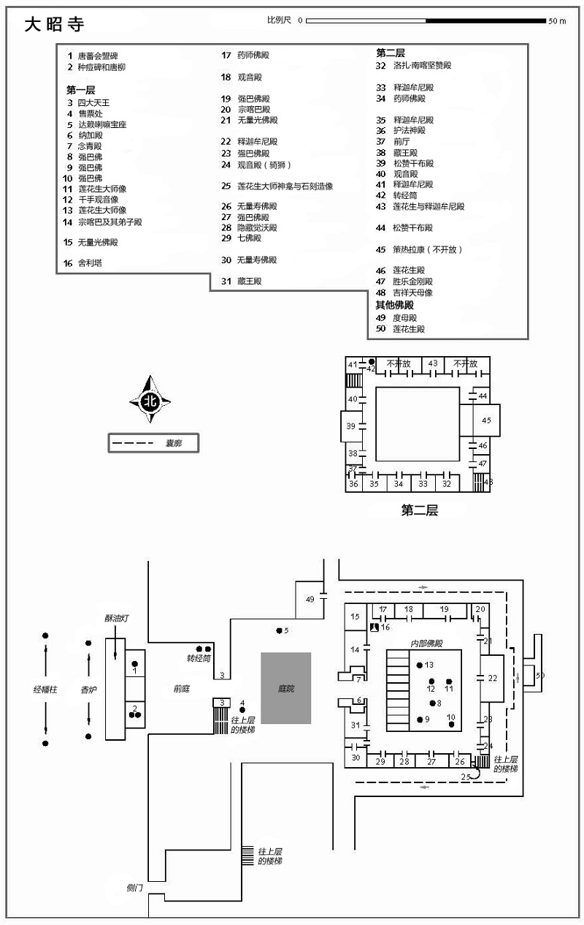
第一层
大昭寺入口门前磨得发亮的石板上永远排满了磕长头的朝圣者。对面有几块石碑。
一进门是四大金刚像，两两一侧。再往里是大经堂或称“杜康“，这是一个石块铺就的天井式庭院。节日期间经常举行庆典活动，左侧墙的宝座原来归达赖喇嘛使用。可以看到转经的人们排成长队穿过觉康大殿入口。
里边的大殿容纳了最重要的一些佛像和佛殿。最突出的就是中央6尊比真人还大的佛像，左边最显著的位置是6m高的莲花生大师像。它的对面，在右边是强巴佛（弥勒佛），即未来佛。在这两尊佛像后面靠中间的位置是千手观音像。最右边还有两尊强巴佛像，其中一尊在另一尊后面，在远端的千手观音像后，面朝12岁释迦牟尼佛等身像。另一尊莲花生大师像被放置在柜橱里。
这个放置佛像的封闭区域周围环绕着一圈佛殿，藏民们去往佛殿的行走线路是按顺时针方向围绕着中心佛像区进行的。一些最为神圣的佛殿里通常排着长队，尤其是释迦牟尼殿。人们抚摸着门道和布幔，用头轻轻触碰佛像，放下种子作为贡品，并为1000盏酥油灯添上酥油。这种宁静肃穆的气氛也会被旅游团接听手机的声音所打破。
以下将按顺时针方向介绍各个佛殿，同样的数字也在大昭寺地图上进行了标注。

宗喀巴及其弟子殿（14）
宗喀巴大师是格鲁派的创始人，宗喀巴坐像位于正中，旁边是他的八大弟子像。

无量光佛殿（15）
这个佛殿通常是关闭的。外面有一座巨大的舍利塔。

药师佛殿（17）
八尊药师佛紧挨着，乏善可陈。

观音殿（18）
这个殿有除12岁释迦牟尼等身像外最重要的佛像。传说这儿的观音像是天然形成的，还包括藏王松赞干布像、他的两位王后像和两尊愤怒的护法神像。佛殿大门仍依稀可见7世纪初建时尼泊尔工匠的手艺残存。

强巴佛殿（19）
这里有强巴佛像和四尊略小的菩萨像：文殊菩萨、观音菩萨（左边）、金刚手菩萨和度母。还有阿弥陀佛和宗喀巴像。有两座佛塔，其中一座存有早期雕刻工人的遗物。

宗喀巴殿（20）
主供格鲁派创始人宗喀巴大师，由宗喀巴本人委托制作，被认为最神似。佛像在楼梯顶部正中。

无量光佛殿（21）
这是主供无量光佛的第二个佛殿，外部入口有雕刻精美的大门，左右各有一尊愤怒的护法神，蓝色的是金刚手菩萨（左侧），红色的是马头明王（右侧）。佛殿里还有八尊菩萨像。朝圣者通常在这里祈福除障，为参拜下一个佛殿的释迦牟尼等身像做准备。
佛殿外是松赞干布和两位王后像，还有莲花生大师像（有一个大鼻子）。

镇锁魔女的寺庙
佛教与原始苯教（一种源于对精神世界、鬼魂、神灵等信仰的民间宗教）相互间的对抗，并结合西藏地形特点及原始、恶劣的自然环境，派生出许多佛教驯化西藏的寓言故事。佛教最早传入西藏的故事跟一个身体巨大、仰卧在整个西藏高原的女魔头有关。
松赞干布的唐朝妻子文成公主预知了魔女的存在，她通过算卦，断定魔女的心脏位于拉萨城的一个湖底，躯干和四肢则伸展在高原的各方。在所有的寓言里，魔女都象征着西藏生存条件的贫乏以及苯教对于佛教的敌对。佛教要扎下根，二者都得驯服。所以决定要制服魔女。
首先要排干湖水（代表魔女的血），然后在其上建造一座寺庙，以佛心取代魔心。这个寺庙就是大昭寺。对于这么大的魔女，用一个桩来固定显然是不够的，因此，又设想建造一系列稍小的寺庙以三个同心圆圈的方位来钉住魔女的四肢。
每个圆圈上有四座寺庙，第一圈也称为“茹”寺，围绕拉萨形成一个保护圈，镇住魔女的臀和肩，其中两个是位于雅砻河谷的昌珠寺以及去往直贡路上的嘎采寺。第二圈称为“节”寺，用来镇住膝和肘，藏东八一附近的布久寺是其中之一。最后一圈称为“翼”寺，用来镇住手和脚，这些寺庙远在不丹和四川，还有两个位置不明。可以在西藏博物馆看到这幅镇魔图。

释迦牟尼殿（22）
这里是西藏最神圣的地方，存放着释迦牟尼佛12岁时样子的塑像，由文成公主带入西藏。进入时会先经过一个前厅，有四大天王像，左侧的呈微笑状，右侧的则皱着眉。再往里是不动明王和金刚手菩萨（蓝色）。有几个大钟悬挂在前厅的尼泊尔式屋顶上。雕花的门已经被一代又一代的朝圣者抚摸得很光滑了。1.5m高的释迦牟尼等身像镶嵌着宝石，包裹着绸缎和珠宝，由绘有龙纹的银质柱子环绕。头顶的银冠是蒙古大汗所赐。朝圣者以额头轻触佛像的左腿，一定时间后会有一位僧人拍拍其后背，示意其往前走，再轮到下一个。
释迦牟尼佛像后是七世和十三世达赖喇嘛像（有胡子），还有宗喀巴大师和12尊站立菩萨像。找找出口处7世纪时修建的廊柱。

强巴佛殿（23）
这儿的强巴佛（弥勒佛，或未来佛）是一尊复制品，由赤尊公主作为嫁妆带入西藏。佛像周围是八尊度母像，度母是女神形象，被看作是觉悟成佛状态的一种化现，能帮人从八种痛苦中解脱——因此以八尊佛像指代。大门上还有些精美的木雕。

骑狮观音殿（24）
雪狮背驮观音像位于左边第一个（不是最大的）。其它八尊佛像都是观音菩萨的化身。
有的朝圣者出殿后会沿楼梯上到二层，有的则继续转完一圈。从佛殿出来（确定你已经看到了骑狮观音像），可以继续上楼，步出佛殿前首先找找左侧墙上的小洞，信徒们会在这里贴耳倾听一只活在大昭寺里的神鸟拍打翅膀的声音。

莲花生大师佛龛（25）
两尊莲花生大师像和一尊赤松德赞像分列楼梯旁。佛龛旁是用玻璃匣子保护着的药师佛石刻。

无量寿佛殿（26）
有九尊佛像，其中红色的无量寿佛作双修状。

强巴佛殿（27）
这个殿里的强巴佛就是每年藏历正月25日传召大法会上被抬到八廓街上游行的佛像。每年游行的目的是催促未来佛早日降临。文殊和观音分列左右。
佛殿也称为“神圣山羊殿”，第一个转角处藏着一副简陋的“自然形成的”（即非人工制造的）山羊图像，就在第一座护法神旁边（看看对面盒子里的文字说明）。

神圣的山羊
据说文成公主在选定大昭寺的基址时，面临的困难是同时选择了沃塘湖。湖已经被填平了，不过据说大昭寺里的一口井仍然从原先的湖址处打水。多年来，围绕着填湖产生了许多传说，最特别的一个故事就是讲述湖是怎样被神圣的山羊驮土填平的（藏语里山羊称为“惹”，在语源上跟拉萨最初的名字“惹萨”有关）。在大昭寺第一层南侧的强巴佛殿（27）里可以找到一副山羊的小图像。

觉沃隐藏殿（28）
据说该佛殿是松赞干布逝世后文成公主用来保藏12岁释迦牟尼佛等身像的地方。在东墙上能看到一个小洞，现在被一袋糌粑堵住了，里面是一尊无量寿佛和八尊蓝色头发的药师佛。

其他佛殿
还有几个恐怕是藏学专家才会感兴趣的佛殿。七佛殿（29）紧挨着无量寿佛殿（30），这儿的佛像都托着能够永生的净瓶。首层最后一间佛殿是法王殿（31），有早先留存下来的最初几代藏王像。中间是松赞干布，两旁是赤松德赞（左侧）和拉巴钦（右侧）。信众会用额头轻触中央的柱子。殿外的墙上绘有精美的壁画，叙述大昭寺和布达拉宫修建时的情形，还有藏戏表演、牦牛舞、摔跤、举重和骑马的形象。

第二层
应该顺时针再走回到第一层的后面，上楼梯到第二层。第二层也是环绕着一圈佛殿，其中部分是锁闭的。
首先会经过几间新修复的佛殿，主供释迦牟尼佛（33，35），旁边是两大弟子。还有一间主供八尊药师佛（34）。洛扎·南喀坚赞殿靠近东南角，主供帕邦喀大师、释迦牟尼佛、宗喀巴大师和阿底峡尊者。西南角是护法神殿（36），有可怕的马头明王、吉祥天母和其他护法神像，前厅有转经筒。接下来是藏王殿（38），主供松赞干布、赤松德赞和拉巴钦，还包括松赞干布的两位王后、诸位大臣，左侧角落还有象征王室标志的大象和马。
值得一看的还有松赞干布殿（39），这是大昭寺里最重要的供奉松赞干布的地方，位于西面正中间（第一层大殿入口处的正上方）。松赞干布像以珠宝装饰，从头巾里伸出一尊小佛像，两位王后分列两旁，左边是赤尊公主，右边是文成公主。有一件银雕动物头图案的青稞酒器在松赞干布像对面的栅栏后。
其他佛殿大部分都藏在栅栏后面，松赞干布殿的修行室（44）是个例外，位于第二层东北角。难以置信地是，木雕的门框已经被用酥油涂抹了十多年。门框右侧的壁画描绘了大昭寺。往楼梯方向走，看看那些不寻常的雕饰横梁，看起来就像半狮半猴的动物。
回到楼梯处，注意莲花生殿（46）和胜乐金刚殿（47）的门框四周，胜乐金刚和明妃像的历史可以追溯到7世纪。
离开第二层前，从东南角的楼梯上去半层，有两尊吉祥天母像（48），一尊呈愤怒相，另一尊呈寂静相。这儿还有一尊乃穷护法神像。有时候可以进到第三层的密宗佛殿参观。

其他佛殿
参观完大昭寺的内部殿堂后，绝对值得花点时间上到屋顶，这里有绝佳的风景，还有小茶馆。北面橙黄色的建筑是达赖喇嘛的私人寝宫。外部大殿和屋顶每天的开放时间为日出到日落。
参观大昭寺内部的佛殿同时最好也沿着“囊廓”转经道转上一圈。如果体力尚好，可以简略地看看度母殿（49），度母旁边是其白色和绿色化身，以及其他21种化身。朝佛者有时候还能进入莲花生殿（50），转经道后面有三个相互连接的佛龛里供奉着莲花生大师像。

布达拉宫
作为拉萨的主要标志，布达拉宫（ 100元； 5月1日前9：30-15：00，5月1日后9：00-15：30；内部大殿16：30关闭）是世界上最伟大的建筑奇迹之一。就像那些在你之前几百年来不断往来的朝圣者，第一次看到这座城堡的瞬间会有奇妙的感觉，令人难忘。
布达拉宫规模宏大，使人心生敬畏，不过也有游客在参观后有些失望。不同于大昭寺充满活力的喧嚷，布达拉宫静静地沉睡着，像一座巨大的博物馆，高度符号化的建筑结构了无生气，时时在提醒游客：达赖喇嘛带着他的幕僚们已经被迫流亡了。现在的布达拉宫每天接待着吵吵嚷嚷的旅游团队。当我们瞪大眼睛参观并发出惊叹时，回想文革时期父们辈对此实施过的毫无意义的破坏，真像一出现实版的讽刺剧。

历史
130m高的“红山”玛布日能够俯瞰整个拉萨，在今天的布达拉宫建造之前很早就已存在，7世纪中叶是松赞干布的王宫所在。
白宫（也叫嘎波颇章）在1645年首先动工兴建，三年后完成了九层的结构。1649年，五世达赖喇嘛从哲蚌寺移驾至此，布达拉宫开始作为他的驻锡地。不过，围绕红宫（也叫玛波颇章）的建造问题引发了一些争议。1682年五世达赖圆寂后，红宫建造才获得同意。五世达赖的死直到12年后红宫建造完毕时才公布出来。有观点认为，红宫建于1679-1703年摄政期间，1690年完工（五世达赖喇嘛死后）。也有观点认为，红宫源于五世达赖提出的灵塔殿设想，在他死时修建更为恰当。不管是哪种情况，五世达赖的死都没有对外宣称，直到他的遗体安息在新落成的红宫里。
关于布达拉宫名字的由来仍有一些学术争论，最可能的解释是其名字派生自藏语中观音菩萨的“净土”，或者天堂，也称为布达拉。
建成后，布达拉宫就作为历任达赖喇嘛的驻锡地，18世纪末建造了夏宫罗布林卡，它仅作为冬宫发挥作用。这里还是西藏政府的驻地，还有经堂、学院、监狱甚至达赖喇嘛的灵塔。这曾是达赖喇嘛一个人独自享有的世界。
1959年解放时，布达拉宫曾被短暂炮击，不过毁坏并不严重。文革时，布达拉宫再次逃过一劫，据说周恩来总理派出了他的警卫队来保护它。1980年重新对公众开放，花费400万美元的陆续修缮在1995年完成。

进入方式
目前采取配额售票制来应付夏季大量前来参观的游客。每年5月至11月，你需要在打算参观的前一天中午14点之前去到布达拉宫西南门的售票处排队领取许可。带上身份证或护照，领取一张说明你第二天参观时间的纸条。一个人可以帮四个人领取，但必须是身份证明原件。在2300个名额发放完毕后（仅有700个是给自助游客的），就请回吧，第二天早点来排队。冬季（12月至次年5月）可以在售票处直接买到票。
第二天要从南面的主入口入内，先经过重修的村庄“雪”，往上进入宫殿。上到一半是售票处。从这个屋顶下，你将钻入布达拉宫迷宫一样的内部，然后从宫殿的后面结束游览，下到禄康或者西入口。大部分的参观时间里你都会处在蜂拥的人群当中。
布达拉宫内部禁止拍照，全部房间都有传感器和视频监控。

“雪”
紧靠红山山脚前的村庄称为“雪”（意为“在某物的基底部位”），曾是拉萨的红灯区，有一所监狱、一个印经院和一些附属官方建筑，包括一个据说受六世达赖喇嘛喜爱的旅馆以及僧官头目的住处。
进入布达拉宫要先上两段陡峭的台阶，马上会让你在缺氧的空气中气喘嘘嘘。台阶在过了售票处后是巨大的德央夏，白宫的外部庭院，面积约1600m²，是专供达赖喇嘛节日期间观赏藏戏、跳神表演的场所。沿着三排并列的木制扶梯上行，穿过昏暗的甬道就进入了白宫，找找左侧墙上五世达赖喇嘛的纯金手印，北面的壁画叙述松赞干布最初时建造布达拉宫和大昭寺的样子。三排扶梯的中间一排是达赖喇嘛专用的。

白宫顶层
到达顶层后，往右走是十三世与十四世达赖喇嘛的起居室。第一间屋子是东有寂圆满大殿（森琼尼沃夏），达赖喇嘛在此会见政要贵宾。宝座左边的大幅画像是十三世达赖喇嘛；本来放在这里的十四世达赖画像被移走了。这儿还有些漂亮的壁画，包括对菩提伽耶（佛陀获得启示的地方）以及香巴拉神话天堂的的描述（在入口附近）。
路线沿逆时针方向进入西日光殿（达旦白孜），这里收藏了精美的青铜制品，从阳台还能看到隐藏的漂亮风景。接下来是静修室，房间一侧的小桌上摆放着当世达赖喇嘛的法器。这儿的护法神有大黑天、乃穷护法神（白哈尔神）和吉祥天母。最后一间屋子是东日光殿（其美朗杰），展示了一些达赖的私人物品，比如床头座钟。床上方的壁画是格鲁派创始人宗喀巴大师，而达赖正是格鲁派的领袖。紧锁的门通往达赖的私人浴室。

红宫
第四层
宫殿主体建筑的第一个房间是强巴佛殿（强康），有一座八世达赖喇嘛时期的精美强巴佛像，就在达赖宝座的对面。宝座右边是木制的时轮金刚坛城。墙上堆满了五世达赖喇嘛的著作集。该佛殿在1984年曾遭遇火灾（电线短路引起），许多珍贵的唐卡被烧毁。
金顶区是布达拉宫的制高点，顶上有许多镏金饰物和经幡。
坛城殿（鲁朗康）有七世达赖喇嘛于清朝乾隆年间铸造的三尊密宗神佛（密集金刚、胜乐金刚、大威德金刚）立体坛城，非常壮观，缀满了宝石。殿内御赐的12个金质牌坊分别安放在三座坛城的四道门上。殿内四周绘有以西藏佛教历史名人为内容的壁画。
殊胜三界殿（萨松朗杰）是位于红宫最高的建筑，由七世达赖喇嘛所建，是红宫最重要的殿堂之一，金瓶掣签曾在此举行。北面供奉一块用汉、藏、满、蒙四种文字书写的“当今皇帝万岁万万岁”牌位。牌位上方供奉一幅乾隆皇帝穿着袈裟的唐卡。西墙是一尊银质千手千眼观音像，面部涂金色，高约3m。
接下来是不灭具乐殿（其美德丹吉），曾是六世达赖喇嘛的起居之处，宝座还在原处，如今供奉无量寿佛，就端坐在窗边。角落里挨着无量寿佛的是大圆满本尊一髻佛母，戴着驼鸟羽毛的帽子，有一只尖牙。六世达赖喇嘛仓央嘉措是历代达赖中唯一在布达拉宫没有灵塔的。
从这里有一个锁住的楼道通向能够俯瞰十三世达赖喇嘛灵塔殿的回廊，第一眼可以看见佛塔，再往下可以看见佛塔坐落于第一层，不过这间佛殿已经关闭好几年了。灵塔于1934年动工，历时三年完成，塔高约14m，耗费黄金595kg，镶嵌各种宝石4万余颗，灵塔正上方还有一尊十三世达赖喇嘛坐像。这是布达拉宫最晚的建筑，也是一座封闭型殿堂。
西北角是上师殿（喇嘛拉康），中央是宗喀巴大师像，两边是六至十二世达赖喇嘛像，西侧佛龛供有各派祖师及历代赞普像300多尊。
七世达赖喇嘛灵塔殿（色登扎西维巴康）供奉七世达赖喇嘛灵塔，建于1757年，用了半吨黄金。右边是七世达赖喇嘛格桑嘉措像。
西北角有楼梯通向很小但十分重要的观音殿（帕巴拉康）。据称，这是布达拉宫里少有的几个地方，其建造历史可追溯到7世纪的松赞干布时代。观音像由檀香木天然形成，是布达拉宫的镇宫之宝，传说是松赞干布的本神，在1300多年历史中，几经战乱而不止一次被带出拉萨，但每次磨难后又都奇迹般的重返布达拉宫。观音像左边是七世达赖喇嘛和宗喀巴，右边是五世、八世、九世达赖喇嘛及护法神金刚手菩萨。里面的圣迹还包括莲花生大师和宗喀巴大师的石脚印。
第四层的最后两间是八世及九世达赖喇嘛灵塔殿。八世达赖喇嘛强白嘉措灵塔殿主供八世达赖喇嘛坐像及灵塔。金质灵塔建于1805年，塔高9.4m。据史料记载，塔身金皮耗黄金175kg，镶嵌多种珍珠宝石近千颗，是所有灵塔中工艺造型最精美的一座。塔内藏有舍利。塔前供有八瑞物、八吉祥、七政宝等。灵塔左侧是八世达赖喇嘛像，右侧是吉祥天母像。九世达赖喇嘛灵塔建于1815年，塔左侧是九世达赖喇嘛像，右侧是宗喀巴坐像。

第三层
如果感觉有些累（这还没走到一半！），你可以在楼梯中部的休息区或茶馆里小歇一下。
到达第三层的首个佛殿是时轮殿（堆廓拉康）。请留意其中令人惊叹的镏金铜质立体坛城，直径超过6m，包含170多尊佛像，细节精美，另有8尊镀金时轮围绕在其周围。坛城建造于五世达赖时期，距今有300多年历史。坛城梵语音译为“曼荼罗”，它是密宗说法中，一千多本尊佛聚集作法的道场。每位本尊佛所属坛城的规格和作法又有所区别。它们的颜色、细节、形状都有极为严格的规定。这也是对坛城制作工艺的考量。殿堂西南角单独供有莲花生大师像。一个密宗本尊时轮位于右边远端的角落，不过进入该房间是受限的。
释迦能仁殿（土旺拉康）曾是七世达赖的寝宫，后来主供释迦能仁佛像，两侧排列八大弟子立像。有七世达赖喇嘛宝座，还存有八世达赖时期手抄的《甘珠尔》经115部。
在无量寿佛殿（次巴拉康）里，找找左侧窗户旁的壁画——左边描绘的是汤通嘉波以及位于曲水附近为纪念他而修建的横跨雅鲁藏布江的大桥（已毁）。墙面中部绘有许多小船图像。殿内还有9尊精美的无量寿佛。东西两侧供有白度母和绿度母各一尊。
普贤追随殿（贡桑吉珠拉康）正中供铜质镏金释迦牟尼坐像，左边为观音菩萨像，右边是五世达赖喇嘛像。
穿过释迦百行殿（则杰拉康）往西北角有一个小走廊通向法王洞，也称法王禅定宫，这里和三层的观音殿都是布达拉宫最古老的建筑。这里最重要的塑像当然就是柱子左侧的松赞干布自己了。他左侧是大臣吞弥·桑布扎（据说是藏文的发明者），右侧则是他的唐朝及尼泊尔妻子。松赞干布的藏族妻子像（为他生育了唯一的儿子）在大门旁的柜橱中。五世达赖喇嘛隐藏在中间的柱子上。排队参观此处的队伍总是很长。
最后三个房间连在一起，为响铜殿（利玛拉康），因内部佛像皆由响铜铸造而得名，挤满了3000尊各式佛像，包括上百尊明朝宣德和永乐年间所铸佛像。其中不少由一位康巴商人于1995年捐赠。

第二层
这一层已对游客关闭多年，不似会马上重新开放。回廊四周有壁画近700幅，内容多以布达拉宫修建历史为主，对壁画感兴趣的人不容错过。

第一层
移步进入漂亮的西大殿，这里是布达拉宫最大的房间，也是其物理中心，是五世达赖喇嘛灵塔殿的享殿，常有重大佛事活动在此举行。留心那些雕刻精美的柱头。占据了整个大殿一端的巨大宝座属于六世达赖喇嘛，宝座上方悬挂着乾隆皇帝亲笔题写的“涌莲初地”匾额。大殿四周有四个重要的佛殿。
第一个佛殿是菩提道次第殿（朗仁殿），“朗仁”藏语意为“证得菩提之道”，指出了在各个觉悟阶段所证得之菩提。主供格鲁派创始人宗喀巴大师。佛殿外墙有一幅漂亮的壁画描绘出紫禁城，讲述五世达赖喇嘛到北京皇宫觐见顺治皇帝。
接下来的是长长的持明殿（仁增拉康），主供把各种密宗仪轨带到西藏的八位印度上师。正中间是银质的莲花生大师像（八中之一），旁边是他的同伴曼殊沙华和益西措杰（有绿松石头饰），莲花生大师左侧有八尊传承祖师像，右边是他的八尊不同化身像。殿内还存有精刻的《甘珠尔》经。离开佛殿前注意看看墙上的壁画。
西大殿的西翼是布达拉宫的精华所在，即五世达赖喇嘛灵塔殿（色登赞林坚吉康）。殿里一座12.6m高的五世达赖喇嘛灵塔占据了大部分空间，灵塔由3700kg黄金打造而成。两侧较小的灵塔分别属于十世（右侧）和十二世达赖喇嘛（左侧），两人均在年幼时夭折。纷繁装饰的灵塔展现出一个王国的财富在此集中。其中有一粒珍珠据说来自于大象的脑子里。另外八座佛塔代表佛陀八件主要的事迹。
最后一座佛殿是世袭殿（冲热拉康），首先，在角上是十一世达赖喇嘛像和灵塔，他逝于17岁时。还有八尊药师佛、中间的一尊金质释迦牟尼像和银质五世达赖喇嘛像，然后是观音菩萨、松赞干布和一至四世达赖喇嘛像。大殿东、北壁的书架上完好地保存着藏文《甘珠尔》经。

特别提示
☺ 金顶自2006年起已不再开放，有些殿堂因维修原因也会不定期关闭，只有几个最重要的宫殿会保持每天开放。
☺ 内部无厕所，请提前解决。
☺ 许多殿内阴冷，参观时多备一件外套。
☺ 拍摄布达拉宫全景的最好选择是马路对面的小山，小山的标志是有两个信号塔，有专人看管，夏季6：30-18：00开门，收费2元/人，不给票据。

